**bel.ru**

**При обстреле Белгорода ранило водителя ЕТК**

31 декабря 2023, 09:00

Фото: Telegram-канал Вячеслава Гладкова

водитель автобуса ранен при обстреле Белгорода

**Во время атаки ВСУ на Белгород взрыв произошёл возле пассажирского автобуса. Информацию о ранении сотрудника подтвердили в ЕТК.**

Сюжет

[Автобус](https://bel.ru/tags/avtobus)

30 декабря во время обстрела центральной части Белгорода пострадал водитель «Единой транспортной компании». Автобус маршрута №101 ехал по проспекту Славы в направлении железнодорожного вокзала, когда рядом раздался взрыв.

Евгений получил ранения и был доставлен в городскую больницу Белгорода. Ночью ему сделали операцию и перевели в общую палату. Его состояние стабильное.

При атаке на Белгород с помощью РСЗО погибло 22 человека, ещё 109 получили ранения разной степени тяжести. 25 из них находятся в тяжёлом состоянии, их отправят для дальнейшего лечения в федеральные больницы.

Обо всём, что происходило в Белгороде 30 декабря, можно узнать из [сюжета](https://bel.ru/tags/obstrel-belgoroda-30-dekabrya) Бел.Ру.

<https://bel.ru/news/2023-12-31/pri-obstrele-belgoroda-ranilo-voditelya-etk-3144067>

# Ещё один ребёнок найден мёртвым после обстрела Белгорода 30 декабря

31 декабря 2023, 11:04

Фото: Bel.ru

обстрел Белгорода

## Число погибших при обстреле Белгорода выросло до 24 человек

**Среди убитых при атаке ВСУ нашли ещё одного ребёнка. Также мужчина скончался в больнице не приходя в сознание, сообщил Вячеслав Гладков.**

Сюжет

[Новости Белгорода](https://bel.ru/tags/novosti-belgoroda)

Число погибших при обстреле белгородцев выросло ещё на два человека. По состоянию на 8:30 31 декабря умерло 24 человека.

Судмедэксперты установили, что среди погибших есть ещё один ребёнок. Таким образом, 30 декабря при атаке на город убиты четверо детей. В больнице не приходя в сознание скончался ещё один получивший ранения.

«За жизнь пациента боролись группы федеральных и региональных медиков до последнего», — рассказал Вячеслав Гладков.

Пострадали ещё 108 человек, врачи оказывают им помощь. Больше 20 пациентов с тяжёлыми ранениями планируют отправить на восстановление в федеральные клиники.

На данный момент известны имена десяти погибших при обстреле. О восьми из них можно узнать в [публикации](https://bel.ru/news/2023-12-31/stali-izvestny-imena-vosmi-pogibshih-pri-obstrele-belgoroda-3144070). Ещё о двоих расскажем позже.

Все новости о событиях 30 декабря и последствиях — в [сюжете](https://bel.ru/tags/obstrel-belgoroda-30-dekabrya) Бел.Ру.

[**https://bel.ru/news/2023-12-31/eschyo-odin-rebyonok-nayden-myortvym-posle-obstrela-belgoroda-30-dekabrya-3144123**](https://bel.ru/news/2023-12-31/eschyo-odin-rebyonok-nayden-myortvym-posle-obstrela-belgoroda-30-dekabrya-3144123)

**При обстреле Белгорода погиб студент университета**

31 декабря 2023, 11:49

Фото: Фонарь

обстрел Белгорода

**Молодой человек должен был закончить обучение в следующем году, сообщила ректор БелГУ Евгения Карловская.**

Во время атаки ВСУ на центре Белгорода 30 декабря погиб студент Белгородского государственного университета.

В 2024 году Михаил должен был закончить институт инженерных и цифровых технологий. Также получила ранения студентка колледжа БелГУ. Сейчас она находится в больнице. Молодые люди гуляли по центру города, когда начался обстрел.

Евгения Карловская принесла соболезнования родным и близким погибшего и поблагодарила тех, кто помогал после в уборке и закрытии теплового контура в зданиях университета и города.

По состоянию на 8:30 31 декабря при атаке на Белгород погибло 24 человека, утром в последний предновогодний день судмедэксперты нашли тело четвёртого погибшего ребёнка. Ещё 108 человек получили ранения, часть из них готовятся отправить на восстановление в федеральные лечебные учреждения.

Вся информация о событиях 30 декабря в Белгороде — в [материалах](https://bel.ru/tags/obstrel-belgoroda-30-dekabrya) Бел.Ру. Оперативно рассказываем новости в нашем [Telegram-канале](https://t.me/IABelRu" \t "_blank).

[**https://bel.ru/news/2023-12-31/pri-obstrele-belgoroda-pogib-student-universiteta-3144136**](https://bel.ru/news/2023-12-31/pri-obstrele-belgoroda-pogib-student-universiteta-3144136)

**Офицер Следственного комитета РФ погиб при ракетной атаке на Белгород 30 декабря**

31 декабря 2023, 12:40

Фото: СК РФ

следователь погиб при обстреле Белгорода

**Михаил Конопицин был командирован в Белгородскую область в ноябре 2023 года, сообщили в СК РФ.**

Сюжет

[Новости Белгорода](https://bel.ru/tags/novosti-belgoroda)

30 декабря при обстреле Белгорода со стороны Украины погиб следователь военного следственного отдела СК РФ. Старшего лейтенанта Михаила Конопицина командировали в Белгородскую область 19 ноября 2023 года.

В структуру военных следственных органов Михаил пришёл в мае этого года после службы в Вооружённых силах РФ. Там он был командиром взвода противотанковых управляемых ракет.

6 января ему должно было исполниться 28 лет. По факту гибели возбуждено уголовное дело. Семья погибшего получит поддержку.

Всего при обстреле Белгорода погибло, по состоянию на 8:30 31 декабря, 24 человека. Ещё 108 получили ранения.

Все подробности о событиях в Белгороде 30 декабря можно узнать из [публикаций](https://bel.ru/tags/obstrel-belgoroda-30-dekabrya)Бел.Ру. Самые оперативные новости читайте в нашем [Telegram-канале](https://t.me/IABelRu" \t "_blank).

[**https://bel.ru/news/2023-12-31/ofitser-sledstvennogo-komiteta-rf-pogib-pri-raketnoy-atake-na-belgorod-30-dekabrya-3144135**](https://bel.ru/news/2023-12-31/ofitser-sledstvennogo-komiteta-rf-pogib-pri-raketnoy-atake-na-belgorod-30-dekabrya-3144135)

**Спецборт МЧС доставил в Москву 25 раненых белгородцев, в том числе шестеро детей**

31 декабря 2023, 14:10

Фото: кадр из видео МЧС России

**После ракетной атаки на Белгород 30 декабря 25 пострадавших с тяжёлыми ранениями отправили на лечение в федеральные клиники, сообщили в МЧС.**

Сюжет

[МЧС](https://bel.ru/tags/mchs)

Специальный самолёт МЧС России вылетел из Белгорода в Москву с 25 пострадавшими при обстреле центра города 30 декабря. По данным военкора Семёна Пегова, среди них шестеро детей.

Раненых отправили на самолёте Ил-76. Сопровождали пассажиров врачи отряда «Центропас», психологи Центра экстренной психологической помощи МЧС России и специалисты федерального Минздрава.

На спецсамолёте есть всё необходимое оборудование, медицинские модули, аппараты ИВЛ и кардиомониторы.

В результате ракетной атаки ВСУ на Белгород погибли 24 человека, в том числе четыре ребёнка. Ещё 108 получили ранения.

Обо всём, что произошло в Белгороде 30 декабря, и о последствиях обстрела читайте в [сюжете](https://bel.ru/tags/obstrel-belgoroda-30-dekabrya)Бел.Ру. Оперативные новости в первую очередь публикуем в нашем [Telegram-канале](https://t.me/IABelRu" \t "_blank).

<https://bel.ru/news/2023-12-31/spetsbort-mchs-dostavil-v-moskvu-25-ranenyh-belgorodtsev-v-tom-chisle-shestero-detey-3144134>

# Ракетная опасность! Белгородцам второй раз за день сообщили о возможности обстрела

31 декабря 2023, 15:33

Фото: Bel.ru

## В Белгороде второй раз за день объявили ракетную опасность

**В 15:27 жители города получили сообщения с просьбой спрятаться в укрытия.**

31 декабря в Белгороде второй раз за день объявили ракетную опасность. Жителей города просят оставаться дома и не подходить к окнам. Если есть доступ к укрытию, лучше переждать там.

Это уже второе объявление ракетной опасности за день. Первое было в 10:40, в городе работала сирена. В этот раз обошлось без обстрелов.

[**https://bel.ru/news/2023-12-31/raketnaya-opasnost-belgorodtsam-vtoroy-raz-za-den-soobschili-o-vozmozhnosti-obstrela-3144243**](https://bel.ru/news/2023-12-31/raketnaya-opasnost-belgorodtsam-vtoroy-raz-za-den-soobschili-o-vozmozhnosti-obstrela-3144243)

**Мужчина погиб в магазине при обстреле белгородского приграничья**

31 декабря 2023, 15:54

Фото: 1MI

**Днём 31 декабря в результате обстрела ВСУ в Шебекинском округе погиб пожилой местный житель. Продавец магазина ранена, сообщил Вячеслав Гладков.**

Сюжет

[Новости Белгорода](https://bel.ru/tags/novosti-belgoroda)

Днём 31 декабря украинские войска обстреляли посёлок Красное в Шебекинском городском округе.

Снаряд взорвался возле магазина. Внутри в этот момент находились дедушка и продавец. Мужчина от полученных травм умер на месте. Женщина — продавец получила осколочное ранение в голову. Её доставили в районную больницу, врачи оказывают необходимую помощь.

Частный жилой сектор обстрел не задел, повреждена линия электропередачи. Власти пообещали начать восстановительные работы в ближайшее время.

Напомним, в Белгороде во второй раз за день объявили ракетную опасность.

[**https://bel.ru/news/2023-12-31/muzhchina-pogib-v-magazine-pri-obstrele-belgorodskogo-prigranichya-3144247**](https://bel.ru/news/2023-12-31/muzhchina-pogib-v-magazine-pri-obstrele-belgorodskogo-prigranichya-3144247)

**go31.ru**

**В результате обстрела Краснояружского района повреждён дом**



*Человеческих жертв среди мирного населения удалось избежать.*

*Под обстрел ВСУ попало****село Илек-Пеньковка****. По предварительной информации, пострадавших нет. Есть повреждения в одном частном домовладении: выбиты окна, посечены фасад и забор, также повреждён газопровод и автомобиль. Аварийные службы в ближайшее время приступят к ликвидации последствий. Подворовой обход продолжается,*

- рассказал губернатор Белгородской области **Вячеслав Гладков**.

[Напомним](https://www.go31.ru/news/proisshestviya/v-rezultate-obstrela-shebekinskogo-gorokruga-pogib-chelovek/), сегодня же был обстрелян посёлок Красное Шебекинского горокруга. Там погиб один местный житель и ранена продавщица магазина.

[**https://www.go31.ru/news/obshchestvo/v-rezultate-obstrela-krasnoyaruzhskogo-rayona-povrezhdyen-dom/**](https://www.go31.ru/news/obshchestvo/v-rezultate-obstrela-krasnoyaruzhskogo-rayona-povrezhdyen-dom/)

**Спецборт МЧС доставил в Москву 25 пострадавших во время обстрела белгородцев**

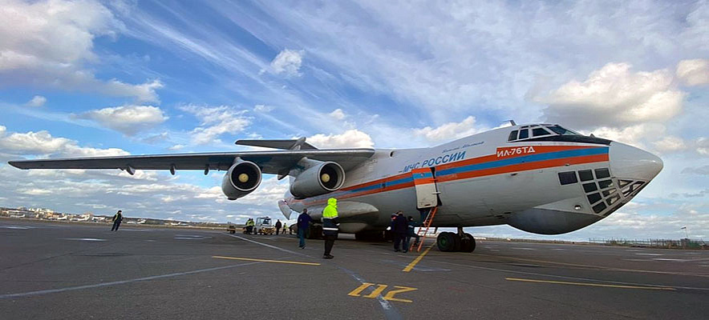

Фото: пресс-служба МЧС России

Самолет Ил-76 **МЧС России** прилетел в столицу. Врачи отряда «Центроспас» МЧС России, психологи Центра экстренной психологической помощи МЧС России и специалисты Минздрава России сопровождали и оказывали пострадавшим помощь во время полета.

На борту 25 раненых, в том числе, 6 детей. Спецборт оснащён современным оборудованием и специальными медицинскими модулями, аппаратами ИВЛ и кардиомониторами, сообщили пресс-службе МЧС России.

Напомним, в результате вчерашнего обстрела центра Белгорода пострадало 109 человек, погибло 24.

[**https://www.go31.ru/news/proisshestviya/spetsbort-mchs-dostavit-v-moskvu-25-postradavshikh-vo-vremya-obstrela-belgorodtsev/**](https://www.go31.ru/news/proisshestviya/spetsbort-mchs-dostavit-v-moskvu-25-postradavshikh-vo-vremya-obstrela-belgorodtsev/)

**По крайней мере 51 автомобиль пострадал в результате обстрела центра Белгорода**

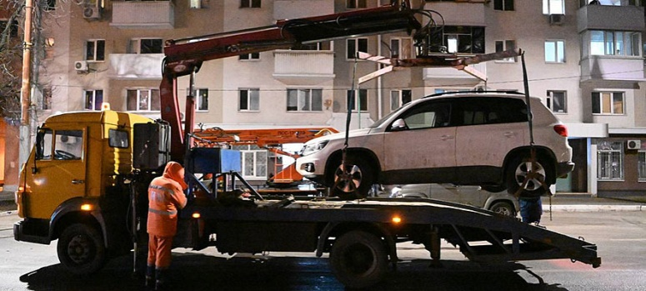

*Такие данные привёл мэр Белгорода****Валентин Демидов****.*  
Установлены владельцы и зафиксирована вся информация о повреждении 51 авто. 

*Перемещаем на охраняемую спецстоянку повреждённые машины из центральных парковочных зон города. Обеспечим сохранность. Владельцы могут не беспокоиться,*

- заверил градоначальник.  
  
Всю информацию можно уточнить по круглосуточному телефону **8 (4722) 554-184**.

[**https://www.go31.ru/news/proisshestviya/po-krayney-mere-51-avtomobil-postradal-v-rezultate-obstrela-tsentra-belgoroda/**](https://www.go31.ru/news/proisshestviya/po-krayney-mere-51-avtomobil-postradal-v-rezultate-obstrela-tsentra-belgoroda/)

**belgorodtv.ru**

**Правила поведения при возникновении ЧС**

[31.12.2023](https://belgorodtv.ru/?m=202312)

Что делать и как действовать в момент чрезвычайной ситуации, в интервью ГТРК «Белгород» рассказал начальник управления ГОЧС Белгорода Николай Лебедев.

[**https://belgorodtv.ru/?p=307206**](https://belgorodtv.ru/?p=307206)

**Осторожно, фейк!**

[31.12.2023](https://belgorodtv.ru/?m=202312)

Сотрудник департамента горхозяйства мэрии уточняет у жителей Белгорода в соцсетях состояние убежища по их адресу, а затем предупреждает о ближайшем ракетном ударе.

Скриншоты переписок публикуют паблики и каналы.

Это очередной наплыв фейковых ЦиПСОшных аккаунтов. Об их схеме работы мы неоднократно рассказывали: они видят комментарии и обращения к властям от реальных людей в чатах и комментариях, а потому начинают им писать в личные сообщения, представляясь сотрудниками местной власти. Так украинская сторона старается навести панику среди мирного населения.

Сами страницы таких сотрудников вызывают подозрения, часть уже [**удалена или заблокирована**](https://vk.com/id775472165). Отметим, что на обращения граждан в регионе отвечают лишь официальные и подтверждённые аккаунты.

Если[**это группа администрации**](https://vk.com/beladm31), то у неё есть специальная отметка «Госорганизация», а если личная страница руководителя, то галочка рядом с именем – например, такая есть у [**мэра Белгорода Валентина Демидова.**](https://vk.com/v_v_demidov) Если сомневаетесь в достоверности – лучше напишите сообщение оперштабу Белгородской области **[ВКонтакте](https://vk.com/operativno31" \t "_blank)** или [**в Одноклассниках**](https://ok.ru/operativno31).

[**https://belgorodtv.ru/?p=307235**](https://belgorodtv.ru/?p=307235)

**30 декабря во время массированного удара ВСУ по Белгороду погиб наш коллега — ведущий инженер службы радиовещания Александр Андреевич Яровой**

[31.12.2023](https://belgorodtv.ru/?m=202312)

Александр Андреевич профессионал своего дела, всегда творчески подходил к работе.

Приказом ВГТРК награжден почётной грамотой за высокие достижения в производственной деятельности и в связи с 55-летием со дня образования Белгородского областного радио.

11 января 2024 года Александру Андреевичу Яровому исполнилось бы 74 года. Скорбим ️

[**https://belgorodtv.ru/?p=307227**](https://belgorodtv.ru/?p=307227)

**30 декабря стало самым черным днем для Белгорода с начала СВО**

[31.12.2023](https://belgorodtv.ru/?m=202312)

В результате массированного обстрела со стороны ВСУ погибли 24 человека, более 100 ранены

[**https://belgorodtv.ru/?p=307212**](https://belgorodtv.ru/?p=307212)

**Под обстрел ВСУ попал шебекинский поселок Красное**

[31.12.2023](https://belgorodtv.ru/?m=202312)

Погиб один человек.

«К большему горю погиб дедушка. В момент обстрела он находился в продуктовом магазине, травмы полученные им от осколков снаряда были несовместимы с жизнью. Выражаю глубокие соболезнования родным и близким погибшего», — сказал губернатор Вячеслав Гладков.

Кроме того, пострадала женщина — продавец магазина. Она доставлена в Шебекинскую ЦРБ с осколочным ранением головы. Врачи оказывают раненой всю необходимую медицинскую помощь.  
⠀  
По словам главы гериона, в частном жилом секторе повреждений нет, осколками снаряда повреждены магазин и линия электропередачи. Оперативные службы и аварийные бригады в ближайшее время приступят к ликвидации последствий.

[**https://belgorodtv.ru/?p=307207**](https://belgorodtv.ru/?p=307207)

**В Белгороде из-за ракетной опасности запустили систему оповещения ответственных за доступ в укрытия**

[31.12.2023](https://belgorodtv.ru/?m=202312)

Представители управляющих компаний и хозсубъектов по алгоритму должны были открывать укрытия при поступлении сигнала.

Напомним, в областном центре проведена большая работа над комплексной системой убежищ. Создана интерактивная карта. На ней сотни многоквартирных домов, образовательные учреждения и десятки хозсубъектов.

[**https://belgorodtv.ru/?p=307183**](https://belgorodtv.ru/?p=307183)

**В Белгороде работает единая горячая линия по номеру 122**

[31.12.2023](https://belgorodtv.ru/?m=202312)

За прошедший день поступило почти 400 обращений.

Сообщить о поврежденном имуществе, найти родственников, уточнить информацию о работе ПВР. Сотрудники контактного центра с 8:00 и до 20:00 готовы принять обращения жителей. В круглосуточном режиме работает автоответчик.

[**https://belgorodtv.ru/?p=307180**](https://belgorodtv.ru/?p=307180)

**znamya31.ru**

# Вячеслав Гладков опубликовал итоги заседания оперштаба

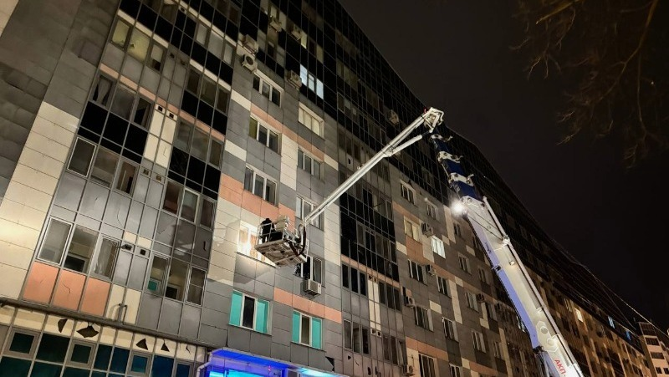

Сегодня, 18:34ОбществоФото: t.me/vvgladkov

## Руководители силовых структур выступили с докладами по текущей обстановке.

Губернатор **Вячеслав Гладков** опубликовал итоги заседания оперштаба. Руководители силовых структур выступили с докладами по текущей обстановке.

В рамках заседания приняли решение об ускорении восстановления документов, которые сгорели или были повреждены. По вопросу оперативного получения паспортов можно обратиться в УМВД России по Белгородской области **по номеру 8 (999) 421-67-49.** Для восстановления водительских удостоверений и документов на автомобиль – в дежурную часть региональной Госавтоинспекции по круглосуточному номеру **8 (4722) 352-832.**

Проводятся замеры для дальнейшего восстановления жилого фонда. **Со 2 января** предприятия приступят к изготовлению и установке окон. Начнут восстановление фасадов.

**«Спецбортом МЧС отправили родителей детей, которые получили ранения. Договорились с министром здравоохранения РФ Михаилом Альбертовичем Мурашко, что им помогут с проживанием рядом с медицинскими центрами, где оказывают помощь их детям. Повторюсь: все операции и лекарства для пострадавших будут оплачены государством, на это деньги тратить не нужно!» – добавил глава региона.**

Про другие меры поддержки губернатор [рассказал](https://t.me/vvgladkov/4418) в своём telegram-канале. Также он прикрепил реквизиты, по которым можно оказать финансовую помощь семьям раненых и погибших.

**«Мы видим, какое количество обращений поступает от жителей со всей страны, кто хочет оказать посильную помощь всем пострадавшим, спасибо всем неравнодушным!» – добавил губернатор.**

[**https://znamya31.ru/news/obshestvo/2023-12-31/vyacheslav-gladkov-opublikoval-itogi-zasedaniya-opershtaba-365715**](https://znamya31.ru/news/obshestvo/2023-12-31/vyacheslav-gladkov-opublikoval-itogi-zasedaniya-opershtaba-365715)

# Вячеслав Гладков сообщил об обстреле села Илек-Пеньковка Краснояружского района

Сегодня, 15:59Происшествия

Фото: [ru.freepik.com](http://ru.freepik.com/)

## В результате происшествия никто не пострадал.

**Вячеслав Гладков** сообщил об обстреле села Илек-Пеньковка Краснояружского района. Глава региона проинформировал о последствиях в своём телеграм-канале.

В результате происшествия никто не пострадал. Повреждения зафиксированы в одном частном доме: выбиты окна, посечены фасад и забор. Также повреждён газопровод и один автомобиль.

**«Аварийные службы в ближайшее время приступят к ликвидации последствий. Подворовой обход продолжается», - сообщил губернатор**

[**https://znamya31.ru/news/proisshestviya/2023-12-31/vyacheslav-gladkov-soobschil-ob-obstrele-sela-ilek-penkovka-krasnoyaruzhskogo-rayona-365698**](https://znamya31.ru/news/proisshestviya/2023-12-31/vyacheslav-gladkov-soobschil-ob-obstrele-sela-ilek-penkovka-krasnoyaruzhskogo-rayona-365698)

# Вячеслав Гладков сообщил о погибшем в ходе обстрела посёлка Красное Шебекинского горокруга

Сегодня, 15:36Происшествия

Фото: [ru.freepik.com](http://ru.freepik.com/)

## Ещё одна мирная жительница получила ранения.

**Вячеслав Гладков** сообщил о погибшем в ходе обстрела посёлка Красное Шебекинского горокруга. Глава региона проинформировал об этом в своём телеграм-канале.

В результате обстрела населённого пункта погиб мирный житель. В этот момент дедушка находился в продуктовом магазине. От полученных травм он скончался.

Кроме того, в результате происшествия пострадала женщина – продавец магазина. В настоящее время она доставлена в Шебекинскую ЦРБ с осколочным ранением головы.

[**https://znamya31.ru/news/proisshestviya/2023-12-31/vyacheslav-gladkov-soobschil-o-pogibshem-v-hode-obstrela-posyolka-krasnoe-shebekinskogo-gorokruga-365697**](https://znamya31.ru/news/proisshestviya/2023-12-31/vyacheslav-gladkov-soobschil-o-pogibshem-v-hode-obstrela-posyolka-krasnoe-shebekinskogo-gorokruga-365697)

# Вячеслав Гладков проинформировал об обстрелах Белгородского района за минувшие сутки

Сегодня, 10:53Происшествия

Фото: [ru.freepik.com](http://ru.freepik.com/)

## В результате происшествий никто не пострадал.

**Вячеслав Гладков** проинформировал об обстрелах Белгородского района за минувшие сутки. Глава региона сообщил о нанесённых ударах в своём телеграм-канале.

ВСУ выпустили 13 артиллерийских снарядов по Щетиновке. В сёлах Журавлёвка, Красный Хутор и Наумовка с БПЛА сброшено по два взрывных устройства.

**«Ни в одном из населённых пунктов пострадавших и разрушений нет», - сообщил губернатор», - сообщил губернатор.**

[**https://znamya31.ru/news/proisshestviya/2023-12-31/vyacheslav-gladkov-proinformiroval-ob-obstrelah-belgorodskogo-rayona-za-minuvshie-sutki-365676**](https://znamya31.ru/news/proisshestviya/2023-12-31/vyacheslav-gladkov-proinformiroval-ob-obstrelah-belgorodskogo-rayona-za-minuvshie-sutki-365676)

**bel.kp.ru**

**83 белгородца находятся в больницах после атаки со стороны Украины 30 декабря 2023**

**25 тяжелораненых больных спецбортом отправили в федеральные клиники**

**Алексей СЕРГУНИН**

**ПОДЕЛИТЬСЯ**

**В настоящий момент на стационарном лечении в больницах города находятся 58 пострадавших.**

**Фото: телеграм-канал Вячеслава Гладкова**

**Накануне, 30 декабря, Белгород подвергся самой массированной атаке со стороны Украины.**

**По данным на 17:00 31 декабря, погибли 24 человека, из них четверо детей. 108 человек пострадали. Об этом в своем телеграм-канале написал губернатор Белгородской области Вячеслав Гладков.**

**Читайте на WWW.BEL.KP.RU:** [**https://www.bel.kp.ru/online/news/5613722/**](https://www.bel.kp.ru/online/news/5613722/)

**Пожилой мужчина погиб, женщина ранена при обстреле белгородского поселка Красное 31 декабря**

**Пострадавшую доставили в Шебекинскую районную больницу с осколочным ранением головы**

**Наталия ИЛЮШНИКОВА**

**ПОДЕЛИТЬСЯ**

**Атаке ВСУ подвергся поселок Красное Шебекинского городского округа Белгородской области. К сожалению, есть погибший и пострадавшая. Подробности сообщил губернатор Вячеслав Гладков.**

**По информации главы региона, в снаряд противника упал в населенном пункте рядом с продуктовым магазином. В момент обстрела там находился пожилой местный житель и продавщица. Мужчина скончался на месте от полученных осколками снаряда травм. У женщины осколочное ранение головы. Ее доставили в районную больницу, врачи оказывают необходимую помощь.**

**- К большему горю погиб дедушка. В момент обстрела он находился в продуктовом магазине, травмы, полученные им от осколков снаряда, были несовместимы с жизнью. Выражаю глубокие соболезнования родным и близким погибшего, - написал губернатор Белгородской области.**

**Читайте на WWW.BEL.KP.RU:** [**https://www.bel.kp.ru/online/news/5613641/**](https://www.bel.kp.ru/online/news/5613641/)

**Пострадавших во время обстрела Белгорода спецборт МЧС РФ доставил в Москву**

**В столичные клиники доставят 25 раненных, в том числе 6 детей**

**Наталия ИЛЮШНИКОВА**

**ПОДЕЛИТЬСЯ**

**Пострадавших во время обстрела Белгорода спецборт МЧС РФ доставил в Москву.**

**Фото: скриншот видео**

**По последним данным, в результате обстрела Белгорода со стороны Украины 30 декабря погибли 24 жителя, в том числе четверо детей. По данным Минздрава РФ, еще 131 человек получил различные ранения, 18 из них несовершеннолетние. Из них 25 человек в тяжелом состоянии, среди них шестеро детей.**

**В стационарах Белгородской области находятся 93 пострадавших, в том числе 13 детей, в состоянии различной степени тяжести. У всех минно-взрывные ранения. 15 человек получили медицинскую помощь амбулаторно.**

**Читайте на WWW.BEL.KP.RU:** [**https://www.bel.kp.ru/online/news/5613592/**](https://www.bel.kp.ru/online/news/5613592/)

**31 декабря в Белгороде вновь запустили сирену ракетной опасности**

**Всех жителей просят спуститься в укрытие**

**Анна ГРЕБЕНКИНА**

**ПОДЕЛИТЬСЯ**

**Накануне Белгород подвергся самой массированной за время проведения СВО атаке со стороны Украины.**

**Фото: телеграм-канал Вячеслава Гладкова**

**В Белгороде вновь запустили сирену ракетной опасности. Об этом сообщил губернатор региона Вячеслав Гладков 31 декабря. Всех жителей просят спуститься в укрытие.**

**Накануне Белгород подвергся самой массированной за время проведения СВО атаке со стороны Украины. По данным Минобороны, ВСУ предприняли попытку обстрела города двумя ракетами «Ольха» в запрещенном кассетном снаряжении, а также реактивными снарядами РСЗО «Vampire» чешского производства. Российской системе ПВО удалось перехватить ракеты и большую часть снарядов. Обломки попали на Белгород. Жителей также просили спуститься в укрытия.**

[**https://www.bel.kp.ru/online/news/5613345/**](https://www.bel.kp.ru/online/news/5613345/)

**openbelgorod.ru**

# Число жертв обстрела ВСУ 30 декабря в Белгороде возросло до 24 человек

Сегодня, 11:58ЧП

Фото: [er.ru/](https://er.ru/)

## В результате обстрела Белгорода повреждены 37 многоквартирных домов.

В Белгороде возросло число пострадавших при обстреле со стороны ВСУ 30 декабря. По последним данным, погибли 24 человека, 108 мирных жителей пострадали. Об этом заявил губернатор Белгородской области Вячеслав Гладков.

**«По состоянию на 8:30, погибли 24 человека, судмедэксперты определили, что есть еще один погибший ребенок. Еще один раненый умер в больнице, не приходя в сознание. За жизнь пациента боролись группы федеральных и региональных медиков до последнего. 108 человек пострадали»,**

[отметил глава региона.](https://openbelgorod.ru/news/CHP/2023-12-31/chislo-zhertv-obstrela-vsu-30-dekabrya-v-belgorode-vozroslo-do-24-chelovek-365681)

Вячеслав Гладков добавил, что разрушения выявили в **37** многоквартирных домах, **453** квартирах, **3** частных домовладениях, на **7** социальных объектах. Повреждены **53** автомобиля, их владельцев нашли. В Белгороде продолжают оценивать ущерб от обстрела.

Напомним, что вчера днем ВСУ выпустили по Белгороду две ракеты «Ольха» в запрещенном кассетном снаряжении, а также реактивные снаряды РСЗО Vampire чешского производства. Их перехватила система ПВО. Губернатор региона Вячеслав Гладков [назвал](https://openbelgorod.ru/news/SVO/2023-12-31/chislo-pogibshih-posle-ataki-vsu-na-belgorod-vozroslo-do-22-chelovek-365670) последствия этого обстрела самыми тяжелыми за последние два года.

[**https://openbelgorod.ru/news/CHP/2023-12-31/chislo-zhertv-obstrela-vsu-30-dekabrya-v-belgorode-vozroslo-do-24-chelovek-365681**](https://openbelgorod.ru/news/CHP/2023-12-31/chislo-zhertv-obstrela-vsu-30-dekabrya-v-belgorode-vozroslo-do-24-chelovek-365681)

# Спецборт с 25 тяжелораненными белгородцами вылетел в Москву

Сегодня, 14:00ЧП

Фото: МЧС России

## 25 жителей Белгорода с тяжелыми ранениями после обстрела ВСУ доставят в Москву на лечение.

Спецборт МЧС России с сильно пострадавшими белгородцами вылетел в Москву. Помощь 25 жителям Белгорода, которые получили ранения в результате атаки ВСУ на город 30 декабря, оказывают врачи отряда «Центроспас» МЧС России, психологи Центра экстренной психологической помощи МЧС России и специалисты Минздрава России.

В МЧС России добавили, что спецборт оснащен современным оборудованием и специальными медицинскими модулями, аппаратами ИВЛ и кардиомониторами.

Напомним, что в результате атаки ВСУ на центр Белгорода днем 30 декабря ранения получили 108 человек, 25 из них находятся в тяжелом состоянии. 24 белгородца погибли.

[**https://openbelgorod.ru/news/CHP/2023-12-31/spetsbort-s-25-tyazheloranennymi-belgorodtsami-vyletel-v-moskvu-365690**](https://openbelgorod.ru/news/CHP/2023-12-31/spetsbort-s-25-tyazheloranennymi-belgorodtsami-vyletel-v-moskvu-365690)

**bel.aif.ru**

**Белгородское село Илек-Пеньковка попало под удар ВСУ**

[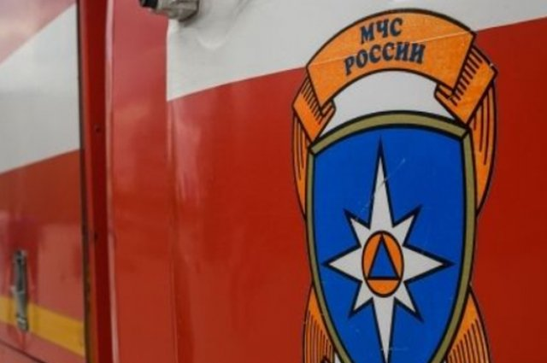](https://aif-s3.aif.ru/images/035/340/7cbc20f9608159abca26600330105643.jpeg)

[АиФ](https://aif.ru/)

Белгород , 31 декабря - АиФ Белгород.

Белгородское село Илек-Пеньковка Краснояружского района попало под удар ВСУ, сообщил в Telegram-канале губернатор Вячеслав Гладков.

Сообщается, что никто не пострадал. В частном домовладении выбиты окна, посечены фасад и забор.

Повреждены газопровод и автомобиль. Аварийные службы в ближайшее время приступят к ликвидации последствий. Подворовой обход продолжается.

[**https://bel.aif.ru/incidents/chp/belgorodskoe\_selo\_ilek-penkovka\_popalo\_pod\_udar\_vsu**](https://bel.aif.ru/incidents/chp/belgorodskoe_selo_ilek-penkovka_popalo_pod_udar_vsu)

**bel.aif.ru**

**На Белгородчине во время обстрела погиб дедушка и пострадала продавщица**

[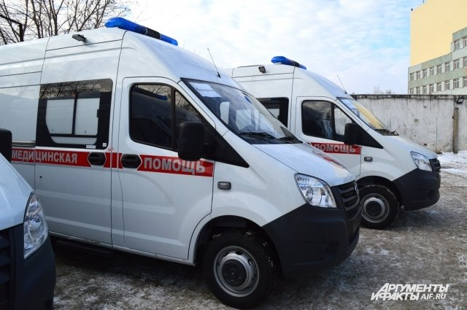](https://aif-s3.aif.ru/images/035/340/a9dca759b7904cf119196380fbbcb7d6.jpg)

Анна Городкова / [АиФ](https://aif.ru/)

Белгород , 31 декабря - АиФ Белгород.

На Белгородчине во время обстрела посёлка Красное Шебекинского городского округа погиб дедушка и пострадала продавщица, сообщил в Telegram-канале губернатор Вячеслав Гладков.

Пенсионер был в продуктовом магазине. Его убил осколок снаряда. Продавец магазина доставлена в Шебекинскую центральную районную больницу с осколочным ранением головы. Врачи оказывают ей помощь.

Осколками снаряда повреждены магазин и линия электропередачи. Оперативные службы и аварийные бригады в ближайшее время приступят к ликвидации последствий. В частном жилом секторе повреждений нет.

[**https://bel.aif.ru/incidents/chp/na\_belgorodchine\_vo\_vremya\_obstrela\_pogib\_dedushka\_i\_postradala\_prodavshchica**](https://bel.aif.ru/incidents/chp/na_belgorodchine_vo_vremya_obstrela_pogib_dedushka_i_postradala_prodavshchica)

**Студент БелГУ погиб во время обстрела Белгорода 30 декабря**

[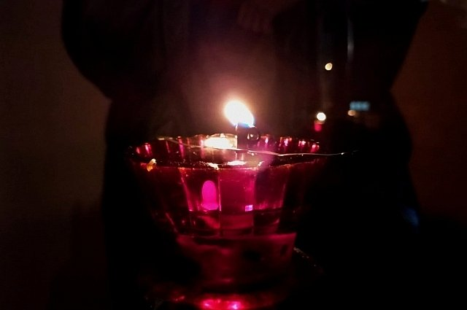](https://aif-s3.aif.ru/images/035/340/ad608a7113553e451f1c2917b2b511fa.jpg)

Евгения Гаёва / [АиФ](https://aif.ru/)

Белгород , 31 декабря - АиФ Белгород.

Во время обстрела в Белгороде 30 декабря погиб студент БелГУ Михаил, сообщила ректор университета Евгения Карловская.

В тот роковой вечер он и студентка колледжа БелГУ гуляли в центре города. В это время начался обстрел.

«Больно осознавать, что среди погибших есть наш студент, который уже заканчивал институт инженерных и цифровых технологий. Соболезную родным и близким Миши… Еще одна студентка нашего колледжа получила ранения и находится в больнице. Желаю ей скорейшего выздоровления! Оба студента гуляли в центре города и стали жертвами трагических событий», - рассказала Евгения Карловская.

[**https://bel.aif.ru/incidents/chp/student\_belgu\_pogib\_vo\_vremya\_obstrela\_belgoroda\_30\_dekabrya**](https://bel.aif.ru/incidents/chp/student_belgu_pogib_vo_vremya_obstrela_belgoroda_30_dekabrya)

**Офицер СК России погиб при обстреле в Белгороде 30 декабря**

[Сюжет Атака на Белгородскую область](https://bel.aif.ru/incidents/trend_4850)

[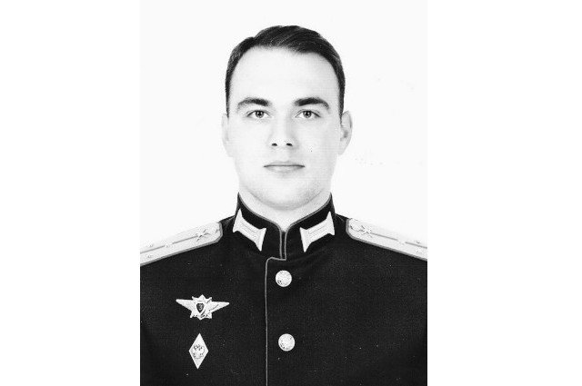](https://aif-s3.aif.ru/images/035/339/2b286c8b9f0e4a1e4e1ce4aed32185af.jpg)

[Информационный центр СК России](https://vk.com/infocentrskrf)

Белгород , 31 декабря - АиФ Белгород.

Офицер Следственного комитета России погиб при обстреле в Белгороде 30 декабря, сообщили в пресс-службе федерального ведомства.

Михаил Конопицин был следователем военного следственного отдела Следственного комитета Российской Федерации по Мулинскому гарнизону. Старший лейтенант юстиции был прикомандирован к военному следственному отделу Следственного комитета Российской Федерации по Белгородскому гарнизону для расследования военных преступлений, совершенных киевским режимом в отношении мирных граждан и российских военнослужащих.

В СК России он работал с мае 2023 года. Ранее проходил службу в Вооруженных Силах России.

[**https://bel.aif.ru/incidents/chp/oficer\_sk\_rossii\_pogib\_pri\_obstrele\_v\_belgorode\_30\_dekabrya**](https://bel.aif.ru/incidents/chp/oficer_sk_rossii_pogib_pri_obstrele_v_belgorode_30_dekabrya)

**Число погибших в Белгороде после удара ВСУ выросло до 24 человек**

[Сюжет Атака на Белгородскую область](https://bel.aif.ru/incidents/trend_4850)

[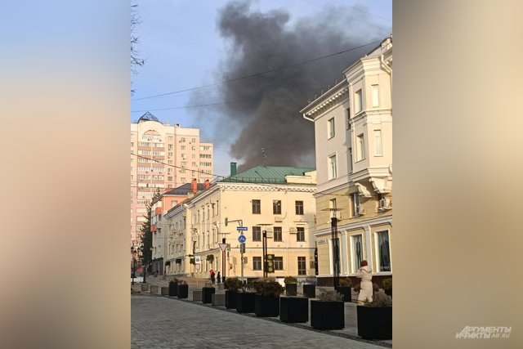](https://aif-s3.aif.ru/images/035/339/a5b8226bec7256f76252498bb4da32b9.jpg)

Мария Зуборева, Екатерина Добринская / [АиФ-Белгород](https://bel.aif.ru/)

Белгород , 31 декабря - АиФ Белгород.

Число погибших в Белгороде после удара ВСУ выросло до 24 человек, сообщил в Telegram-канале губернатор Вячеслав Гладков.

По данным на утро 31 декабря стало известно ещё об одном погибшем ребёнке и ещё один раненый умер в больнице.

108 человек пострадали. Врачи оказывают пострадавшим всю необходимую помощь. Различные разрушения выявлены в 37 многоквартирных домах, 453 квартирах, трёх частных домовладениях, на семи социальных объектах. Установлены владельцы 53 поврежденных автомобилей. Работы по оценке ущерба продолжаются.

В Белгородском районе по селу Щетиновка выпущено 13 артиллерийских снарядов. В селах Журавлевка, Красный Хутор и Наумовка с БПЛА сброшено по два взрывных устройства. Без пострадавших и разрушений.

В Борисовском районе по окраине села Цаповка выпущено 12 минометных снарядов. Из гранатомета шесть раз обстреляли окраину села Богун-Городок. Обошлось без последствий.

В Валуйском городском округе по поселку Уразово выпущены девять снарядов из РСЗО «Град». Пострадавших нет. Есть прямое попадание снаряда в здание физкультурно-оздоровительного комплекса. Различные разрушения получили шесть частных домовладений и 11 хозпостроек. Также повреждена линия электропередачи. Электроснабжение восстановлено.

В Волоконовском районе из миномета шесть обстреляли окраину хутора Старый. Обошлось без последствий.

В Грайворонском городском округе по селу Пороз выпустили три минометных снаряда, по окраине села Дроновка – четыре. На окраине села Новостроевка-Вторая противник атаковал с помощью дрона-камикадзе. Без последствий.

В Краснояружском районе на территории между селами Графовка и Демидовка зафиксированы три прилета. Никто не пострадал, разрушений нет.

В Шебекинском городском округе окраину села Красное 18 раз обстреляли из миномёта. Один из снарядов попал на территорию неработающего сельхозпредприятия. Возгорание потушено. По селу Середа выпущены девять минометных снарядов, по хутору Мухин – восемь, по селу Белянка – три. В этих населенных пунктах также без последствий.

[**https://bel.aif.ru/incidents/chp/chislo\_pogibshih\_v\_belgorode\_posle\_udara\_vsu\_vyroslo\_do\_24\_chelovek**](https://bel.aif.ru/incidents/chp/chislo_pogibshih_v_belgorode_posle_udara_vsu_vyroslo_do_24_chelovek)

**Сирена ракетной опасности заработала в Белгороде**

[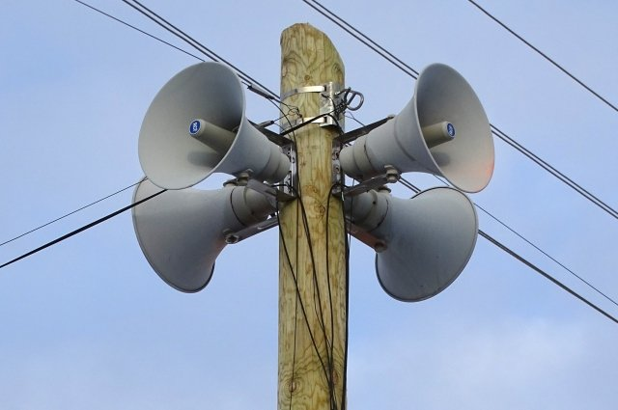](https://aif-s3.aif.ru/images/035/339/f9093eca2084fd9e98c1474a72f81143.JPG)

Евгения Гаева / [АиФ](https://aif.ru/)

Белгород , 31 декабря - АиФ Белгород.

Сирена ракетной опасности заработала в Белгороде, сообщил в Telegram-канале губернатор Вячеслав Гладков.

Все жители должны спуститься в укрытия. Напомним, что 30 декабря ВСУ нанесли удар по Белгороду. Большая часть боеприпасов были перехвачены. Тем не менее, в городе есть погибшие и раненые.

[**https://bel.aif.ru/incidents/chp/sirena\_raketnoy\_opasnosti\_zarabotala\_v\_belgorode**](https://bel.aif.ru/incidents/chp/sirena_raketnoy_opasnosti_zarabotala_v_belgorode)

**belpressa.ru**

**ВСУ обстреляли ещё одно село в Белгородской области**

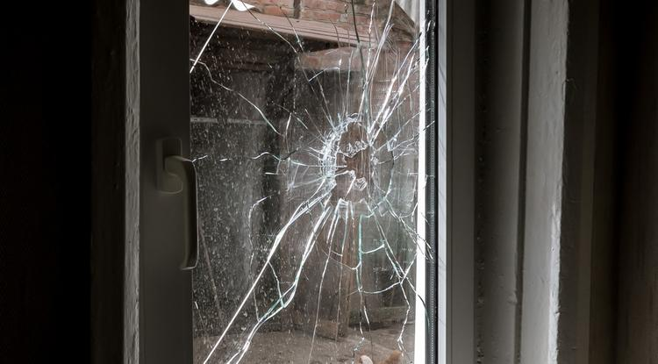Фото: Павел Колядин (архив)

**В краснояружском селе Илёк-Пеньковка повреждены частный дом, автомобиль и газопровод. Люди не пострадали.**

«Под обстрел ВСУ попало село Илёк-Пеньковка Краснояружского района. По предварительной информации, пострадавших нет. Есть повреждения в одном частном домовладении: выбиты окна, посечены фасад и забор, также повреждён газопровод и автомобиль», – [сообщил](https://t.me/vvgladkov/4406) сегодня, 31 декабря, губернатор **Вячеслав Гладков**.

Аварийные службы в ближайшее время приступят к ликвидации последствий.

[**https://www.belpressa.ru/56700.html#**](https://www.belpressa.ru/56700.html)

**При обстреле ВСУ шебекинского села погиб пожилой мужчина**

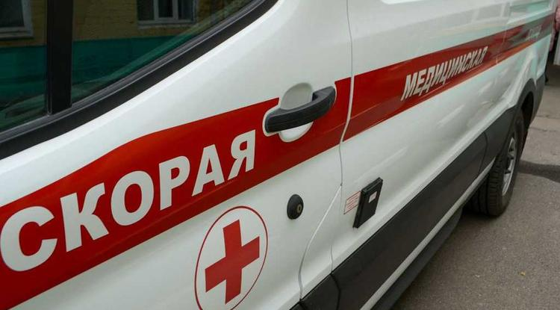Фото: Елена Ржевская (архив)

**В момент атаки он находился в продуктовом магазине.**

О ЧП [сообщил](https://t.me/vvgladkov/4405) сегодня, 31 декабря, губернатор **Вячеслав Гладков**. По его словам, под обстрел попал посёлок Красное Шебекинского округа:

«К большему горю погиб дедушка. В момент обстрела он находился в продуктовом магазине, травмы, полученные им от осколков снаряда, были несовместимы с жизнью. Выражаю глубокие соболезнования родным и близким погибшего».

Также пострадала продавец магазина. Её доставили в Шебекинскую ЦРБ с осколочным ранением головы. Врачи оказывают всю необходимую помощь.

Кроме того, осколки снаряда повредили линию электропередачи. Оперативные службы и аварийные бригады в ближайшее время приступят к ликвидации последствий.

[**https://www.belpressa.ru/accidents/chp/56699.html#**](https://www.belpressa.ru/accidents/chp/56699.html)

**Спецборт МЧС России доставит в Москву 25 пострадавших белгородцев**

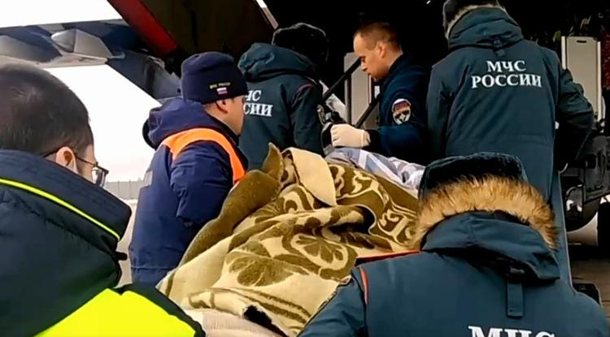Фото: скриншот видео пресс-службы МЧС России

**Самолёт Ил-76 уже вылетел из Белгорода.**

На борту раненых сопровождают врачи отряда «Центроспас» МЧС России, психологи Центра экстренной психологической помощи и специалисты Минздрава РФ, во время полёта они оказывают всю необходимую помощь пострадавшим.   
   
Спецборт оснащён современным оборудованием и специальными медицинскими модулями, аппаратами ИВЛ и кардиомониторами, [сообщили](https://t.me/mchs_official/14709) в пресс-службе МЧС России.

[**https://www.belpressa.ru/society/zdravoohranenie/56696.html#**](https://www.belpressa.ru/society/zdravoohranenie/56696.html)

**moe-belgorod.ru**

**В продуктовом магазине под обстрелом погиб дедушка**

Трагедия случилась в Шебекинском горокруге

15:40, сегодня

МОЁ! Online

0

[Происшествия](https://moe-belgorod.ru/news/1)

183

Читайте «МОЁ! Белгород» в

[**Новости**](https://dzen.ru/news/?favid=254121147)[**Telegram**](https://t.me/BelJedi)[**Дзен**](https://dzen.ru/moe-belgorod.ru?invite=1)

В Белгородской области под обстрелом погиб дедушка

В Белгородской области продолжаются обстрелы, пополняются списки погибших. Очередной удар унёс жизнь дедушки.

О происшествии рассказал губернатор Вячеслав Гладков. Трагедия случилась в посёлке Красном Шебекинского городского округа. В момент обстрела пенсионер находился в продуктовом магазине.

«Травмы полученные им от осколков снаряда были несовместимы с жизнью. Выражаю глубокие соболезнования родным и близким погибшего…⠀Также пострадала женщина — это продавец магазина. В настоящий момент она доставлена в Шебекинскую центральную районную больницу с осколочным ранением головы. Врачи оказывают раненой всю необходимую медицинскую помощь», — говорится в сообщении.  
Подробнее: <https://moe-belgorod.ru/news/incidents/1176670>

# В Белгороде при ракетном ударе погиб молодой следователь

Мужчина не дожил до 28-летия неделю

14:17, сегодня

МОЁ! Online

0

[Люди](https://moe-belgorod.ru/news/2)

147

[[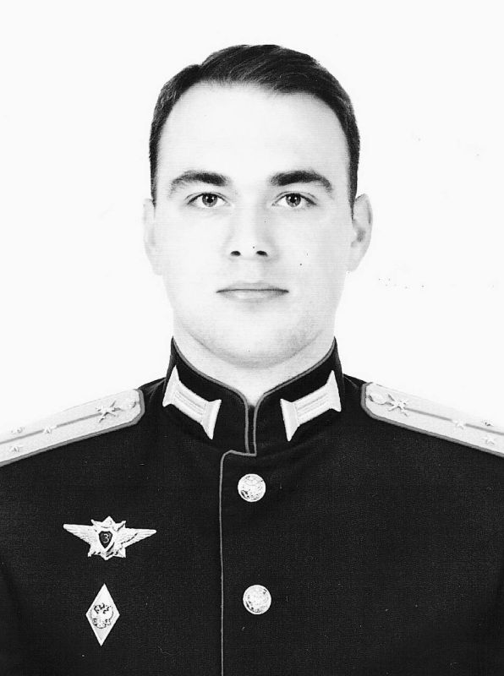](https://moe-belgorod.ru/media_new/1/9/2/9/7/8/5/material_1176664/original_photo-thumb_1920.jpg)](https://moe-belgorod.ru/media_new/1/9/2/9/7/8/5/material_1176664/original_photo-thumb_1920.jpg" \o ")

Фото:

t.me/su\_skr31

Читайте «МОЁ! Белгород» в

[**Новости**](https://dzen.ru/news/?favid=254121147)[**Telegram**](https://t.me/BelJedi)[**Дзен**](https://dzen.ru/moe-belgorod.ru?invite=1)

В Белгороде во время обстрела погиб следователь

В Белгороде при ракетном обстреле погиб молодой следователь. Об этом сообщили в региональном СК.

Мужчину звали Михаил Конопицин. Он умер во время исполнения служебного долга 30 декабря. Михаил только в мае этого года пришел в структуру военных следственных органов Следственного комитета России, ранее он проходил службу в ВС РФ в должности командира взвода противотанковых управляемых ракет. 6 января 2024 года ему должно было исполниться 28 лет.

Расследовать гибель молодого следователя будут его коллеги. Возбуждено уголовное дело.  
Подробнее: <https://moe-belgorod.ru/news/people/1176664>

**Спецборт МЧС доставит пострадавших из Белгорода в Москву**

Лечением раненых займутся специалисты федеральных центров

13:40, сегодня

МОЁ! Online

0

[Официально](https://moe-belgorod.ru/news/75)

68

Читайте «МОЁ! Белгород» в

[**Новости**](https://dzen.ru/news/?favid=254121147)[**Telegram**](https://t.me/BelJedi)[**Дзен**](https://dzen.ru/moe-belgorod.ru?invite=1)

Пострадавших из Белгорода везут на лечение в Москву

Спецборт МЧС доставит пострадавших из Белгорода на лечение в Москву. Об этом сообщает МЧС России.

По данным источника, врачи федеральных центров будут заниматься лечением 25 раненых при массированном обстреле. Пострадавших сопровождают врачи отряда «Центроспас» МЧС России, психологи Центра экстренной психологической помощи МЧС России и специалисты Минздрава России. Борт уже находится на пути в столицу.

Напомним, вчера при массированном ударе по центру Белгорода погибли 24 человека. Еще 109 ранены. Среди тяжелых пациентов есть дети.   
Подробнее: <https://moe-belgorod.ru/news/ofitsialno/1176662>

**В Белгороде воют сирены (Обновлено)**

Жителей вновь предупреждают о ракетной опасности

10:56, сегодня

МОЁ! Online

0

[Происшествия](https://moe-belgorod.ru/news/1)

202

Читайте «МОЁ! Белгород» в

[**Новости**](https://dzen.ru/news/?favid=254121147)[**Telegram**](https://t.me/BelJedi)[**Дзен**](https://dzen.ru/moe-belgorod.ru?invite=1)

В Белгороде сработали сирены ракетной опасности

В Белгороде сработали сирены ракетной опасности. Об этом сообщил губернатор.

Глава региона попросил всех жителей пройти в укрытия. Об отмене сигнала мы сообщим дополнительно.

**Сигнал ракетной опасности отменён.   
Подробнее:**[**https://moe-belgorod.ru/news/incidents/1176652**](https://moe-belgorod.ru/news/incidents/1176652)

**Число погибших в Белгороде выросло до 24 человек**

Один умер в больнице, а среди тел нашли ещё одного ребёнка

10:48, сегодня

МОЁ! Online

0

[Происшествия](https://moe-belgorod.ru/news/1)

107

Читайте «МОЁ! Белгород» в

[**Новости**](https://dzen.ru/news/?favid=254121147)[**Telegram**](https://t.me/BelJedi)[**Дзен**](https://dzen.ru/moe-belgorod.ru?invite=1)

Число погибших в Белгороде увеличилось до 24 человек

Число погибших в Белгороде увеличилось до 24 человек. Об этом сообщил губернатор Вячеслав Гладков в утреней сводке обстрелов.

Как стало известно, судмедэксперты обнаружили среди тел ещё одного погибшего ребёнка. Также не приходя в сознание в больнице умер один из пострадавших. Медики сделали всё возможное, чтобы спасти его, но, к сожалению, чуда не произошло.

Количнство разрушенных квартир также выросло. Сейчас их 453. Повреждения есть в 3 частных домах, 7 социальных объектах. Автомобильный вопрос стоит на повестке дня. Пока нашли хозяев 53 авто. Напомним, пострадали больше 100 машин. Многие сгорели на дорогах и парковках от массированного обстрела.   
Подробнее: <https://moe-belgorod.ru/news/incidents/1176651>

**В Белгороде пострадавший под обстрелом умер больнице**

Число погибших выросло до 22 человек

09:02, сегодня

МОЁ! Online

0

[Происшествия](https://moe-belgorod.ru/news/1)

157

Читайте «МОЁ! Белгород» в

[**Новости**](https://dzen.ru/news/?favid=254121147)[**Telegram**](https://t.me/BelJedi)[**Дзен**](https://dzen.ru/moe-belgorod.ru?invite=1)

В Белгороде умер ещё один пострадавший под обстрелом

В Белгороде последствия обстрела продолжают набирать обороты. У нас растёт количество жертв.

Губернатор Вячеслав Гладков в утреннем обращении к гражданам рассказал, что ночью один из пострадавших умер  в больнице. Таким образом, количество погибших выросло до 22 человек. 25 человек с тяжёлыми ранениями готовят к транспортировке в федеральные центры.

«Со всеми остальными работают наши врачи, и все необходимые лекарства имеются, обязательно сегодня встречусь с врачами, встречусь с ранеными, будем делать все для того, чтобы они побыстрее вернулись домой», - говорит губернатор.   
Подробнее: <https://moe-belgorod.ru/news/incidents/1176647>

**Москва онлайн (Москва)**

### При обстреле Белгорода оказались закрыты бомбоубежища? Горожане пожаловались, что не смогли попасть в подвалы

В администрации рассказали, что информации о закрытых укрытиях не поступало  
В субботу, 30 декабря, под обстрелом оказался Белгород. По уточненным данным МЧС, погибли 18 человек из них и трое детей. Еще 111 человек, включая 15 несовершеннолетних, пострадали.  
Жители Белгорода в социальных после обстрела стали массово жаловаться, что не смогли попасть в бомбоубежища. Они стали сообщать адреса, куда не смогли попасть. Согласно рекомендациям МЧС при подобных ситуациях жители обязаны спуститься в укрытия, но не везде они были доступны.  
— Регламент действий есть, подвалы и укрытия есть. Но доступны они только по на нескольких улицах. Там новые дома и есть подземные стоянки для машин, там можно спрятаться, — заявила жительница Белгорода Юлия корреспонденту MSK1.RU. — Остальные же подвалы под замком. Мне нужно звонить в РЭУ, чтобы мне его открыли.  
«Люди прибежали туда и не могли попасть»  
Очевидец обстрелов, Юлия  
Мы связались с пресс-службой МЧС по Белгородской области, чтобы узнать, как необходимо действовать в подобных ситуациях.  
— Люди должны спуститься в укрытия, если они недоступны, необходимо обращаться в муниципалитет. По законодательству они отвечают за это, — ответили корреспонденту MSK1.RU.  
В приемной мэра Белгорода Валентина Демидова MSK1 ответил диспетчер, который сообщил, что ему неизвестно о закрытых укрытиях.  
— Я заступил на смену только, но спросил коллеги, информации о том, что бомбоубежища были закрыты не поступала. Они все должны быть открыты.  
— То есть закрытых укрытий не было?  
— Такой информации не могу дать. Знаю, что они должны быть открыты.  
— А если выяснится, что они закрыты? Нам люди фотографии пересылают.  
— Тогда надо будет передать это службе и они должны будут снять замки. Все должно быть открыто.  
По словам местной жительницы, одно из бомбоубежищ оказалось затоплено.  
— Мы пол часа ждали пока откроют, сами бегали к ответственным. И в итоге ужаснулись, — рассказала подписчица telegram-канала «Белгород №1. Люди».  
Ранее мы публиковали первые кадры с места трагедии. Также наш корреспондент в прямом эфире показывал, что происходит сейчас в центре Белгорода, по которому сегодня ударили ВСУ.

[**https://msk1.ru/text/incidents/2023/12/31/73085381/**](https://msk1.ru/text/incidents/2023/12/31/73085381/)

**BezFormata Белгород (Белгородская область)**

### Сотрудники МЧС России напоминают белгородцам, как безопасно встретить Новый год

Приближаются новогодние и рождественские праздники, которые с нетерпением ждут взрослые и дети. Как правило, именно в эти дни повышается вероятность возникновения различных чрезвычайных ситуаций. Чтобы праздники прошли с пользой и без происшествий, сотрудники МЧС России напоминают белгородцам об основных правилах безопасности.  
Ни для кого не секрет, что в праздничные дни пожары чаще всего происходят по причине беспечного отношения к огню самих людей. Брошенные непотушенные окурки или спички часто становятся причиной возникновения пожаров в жилых домах. Много пожаров возникает по вине граждан, находящихся в состоянии алкогольного опьянения, в том числе при курении в постели. Часто такие пожары заканчиваются гибелью людей. Данная проблема наиболее актуальна в период праздников.  
С наступлением холодов значительно возрастает нагрузка на электросеть. Многие люди, спасаясь от холода, включают дополнительные обогревательные приборы. Кроме того, в новогодние праздничные дни активнее используя телевизоры, компьютеры, телефоны. Из-за повышенной нагрузки электропроводка порой не выдерживает, что зачастую становится причиной пожаров.  
В домах с печным отоплением не надо забывать о том, что горячие угли нельзя высыпать вблизи строений. А чтобы от случайно выпавших углей из печи не загорелся пол, перед топочным отверстием кладётся металлический лист. Перед каждым отопительным сезоном необходимо производить побелку печей и дымоходов для выявления и устранения трещин, через которые могут проникать искры и даже язычки пламени.  
Уважаемые жители области, чтобы в ваш дом не пришла беда, соблюдайте правила пожарной безопасности:  
- не применяйте газовые приборы для обогрева помещений;  
- не допускайте применение открытого огня для обнаружения утечек газа из газопроводов, газовых баллонов и приборов;  
- не оставляйте малолетних детей без присмотра;  
- не разрешайте детям пользоваться спичками и газовой плитой;  
- в чердачных, подвальных и цокольных этажах зданий, на балконах и лоджиях не допускайте хранение взрывчатых веществ, легковоспламеняющихся и горючих жидкостей, газовых баллонов и других огнеопасных веществ и материалов;  
- не перегружайте электросеть;  
- не пользуйтесь поврежденными коммутационными аппаратами, аппаратами защиты, розетками, и другими электротехническими изделиями;  
- не оставляйте без присмотра электроприборы, за исключением приборов, нормативными документами на которые допускаются их эксплуатация без надзора;  
- своевременно очищайте и белите дымоходы;  
- не курите в постели.  
Главное управление МЧС России по Белгородской области напоминает, что при установке в помещении новогодней елки не стоит забывать о пожарной безопасности - соблюдение простых правил поможет избежать происшествий и не омрачить праздники.

[**https://pro.kribrum.ru/link/d/EhQ5CLwEOBWfgvMAAH8DpTm5ZQEVTrdAvMAAH8Xp3Wm**](https://pro.kribrum.ru/link/d/EhQ5CLwEOBWfgvMAAH8DpTm5ZQEVTrdAvMAAH8Xp3Wm)

### Первичная информация о пожаре в городе Белгород на улице Корочанская

В 13:55 31 декабря 2023 года на телефон Единой дежурно-диспетчерской службы поступило сообщение о пожаре в нежилом здании, в городе Белгород на улице Корочанская.  
На место пожара убыл дежурный караул специализированной пожарно-спасательной части. Дальнейшая информация уточняется.  
Уважаемые белгородцы! Будьте внимательны и осторожны при обращении с огнем, соблюдайте все правила пожарной безопасности и требования при эксплуатации электроприборов. Берегите свое жилье и жизнь от огня!  
В случае происшествия звоните в Единую дежурно-диспетчерскую службу по телефону «101» или «112». Звонки принимаются круглосуточно и бесплатно.  
Единый «телефон доверия» Главного управления МЧС России по Белгородской области – 39-99-99.  
Фотоматериалы представлены из архива.

[**https://pro.kribrum.ru/link/d/EryAXbwEgfOigvMAAH8DpTm5ZQEVTrdAvMAAH8Xp3Wm**](https://pro.kribrum.ru/link/d/EryAXbwEgfOigvMAAH8DpTm5ZQEVTrdAvMAAH8Xp3Wm)

**Seldon.News**

### Удар по Белгороду - число погибших и пострадавших множится. Что известно к этому часу

© Nikolay Gyngazov/Globallookpress  
В Киеве заявили, что ударили "по военным объектам в Белгороде" в ответ на массированную атаку России накануне. Однако "военным объектом" оказалась ёлка, где в этот момент находились взрослые и дети... Есть жертвы и пострадавшие.  
Губернатор Белгородской области Вячеслав Гладков сообщил, что удар пришёлся по центру города. Предварительно сообщалось о двоих погибших детях и нескольких пострадавших. Однако, по информации Baza, к этой минуте жертв уже четверо, а ранения разной степени тяжести получили семь человек.  
Скриншот/t.me/ENews112/16220.  
Жителей Белгорода, всех без исключения, в эти минуты просят спуститься в укрытия:  
В городе запущена сирена ракетной опасности. Все жители должны спуститься в укрытие. Опасность сохраняется,  
- написал Гладков в телеграм-канале.  
Информацию тиражирует и управление МЧС по Белгородской области.  
Скриншот/t.me/mkoleda/3072.  
Тем временем украинская сторона подтверждает, что удар по Белгороду - это ответ на массированную атаку ВС России. И в этом состоит особый цинизм. Поскольку Силы безопасности и обороны Украины говорят, что удар пришёлся "по военным объектам в Белгороде". Однако на самом деле били по центру города, где находится главная ёлка. То есть в командовании прекрасно понимали, что подвергают опасности мирное население. В этом и состоял подлый план... Один из снарядов в Белгороде упал на каток, который находится в центре города на Соборной площади.

[**https://news.myseldon.com/ru/news/index/304733673**](https://news.myseldon.com/ru/news/index/304733673)